งานจราจร เดือน ธันวาคม 2566
ภาพประกอบ ร.ต.อ.ชัยรัตน์ คชินทรโรจน์ รอง สว.จร.สภ.ขนอม หน.ชุดปฏิบัติการ พร้อมด้วยเจ้าหน้าที่ตำรวจจราจร สภ.ขนอม ออกอำนวยความสะดวกด้านการจราจร เนื่องในวันชาติและวันพ่อแห่งชาติ ณ หน้าที่ว่าการอำเภอขนอม ม.3 ต.ขนอม อ.ขนอม จว.นครศรีฯ

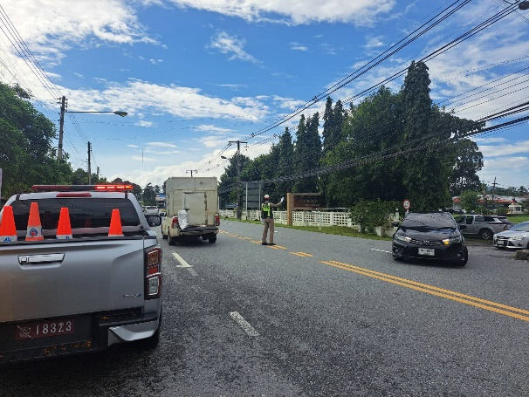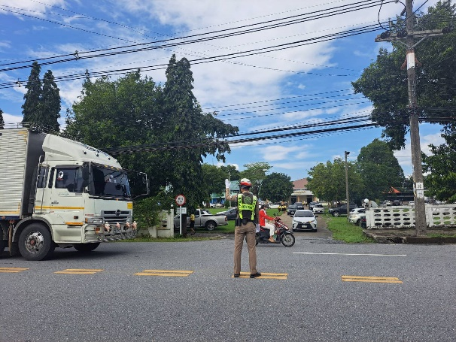
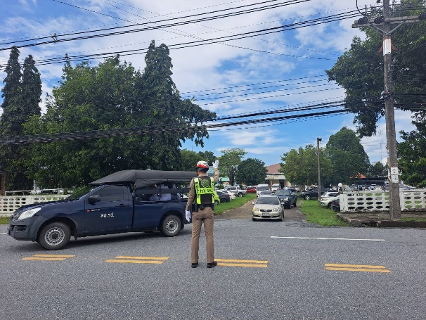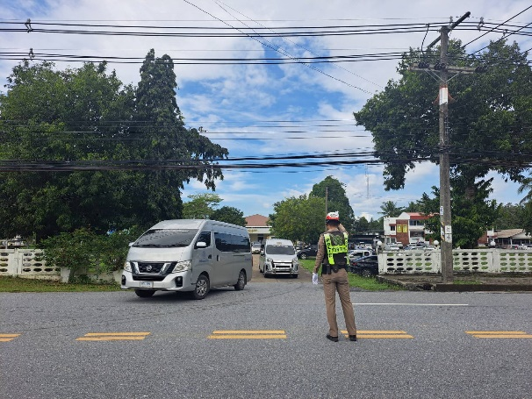

สภ.ขนอม ภ.จว.นครศรีธรรมราช วันที่ 5 เดือน ธันวาคม พ.ศ.2566 เวลา 08.00-10.00 น. ภายใต้อํานวยการของ พ.ต.อ.กิตติศักดิ์ รามสวัสดิ์ ผกก.สภ.ขนอม ควบคุมการปฏิบัติโดย พ.ต.ท.ปฏิภาณ ไชยรักษ์ รอง ผกก.ป.สภ.ขนอม มอบหมายให้ พ.ต.ท.นิกร แก้วเนิน สวป.สภ.ขนอม สั่งการให้ ร.ต.อ.ชัยรัตน์ คชินทรโรจน์ รอง สว.จร. สภ.ขนอม หน.ชุดปฏิบัติการ พร้อมด้วยเจ้าหน้าที่ตำรวจจราจร สภ.ขนอม รวมจำนวน 4 นาย ออกอำนวยความสะดวกด้านการจราจร เนื่องในวันชาติและวันพ่อแห่งชาติ ณ หน้าที่ว่าการอำเภอขนอม ม.3 ต.ขนอม อ.ขนอม จว.นครศรีธรรมราช
*****************************************

ภาพประกอบ พ.ต.ท.นิกร แก้วเนิน สวป.สภ.ขนอม หน.ชุดปฏิบัติการ และ ร.ต.อ.ชัยรัตน์ คชินทรโรจน์ รอง สว.จร.สภ.ขนอม รอง หน.ชุดปฏิบัติการ พร้อมด้วยเจ้าหน้าที่ตำรวจจราจร สภ.ขนอม ตั้งจุดตรวจเพื่อกวดขันวินัยจราจรและป้องกันอาชญากรรมในพื้นที่รับผิดชอบ ณ บ้านหัวเทอะ ม.3 ต.ขนอม อ.ขนอม จว.นครศรีธรรมราช

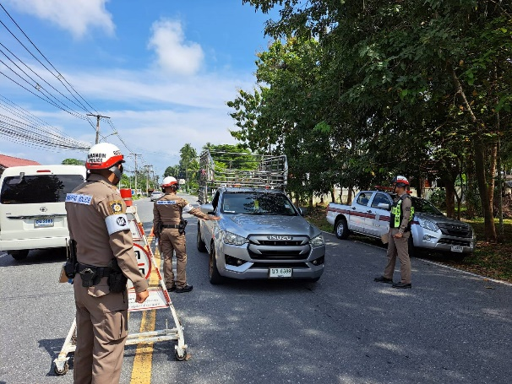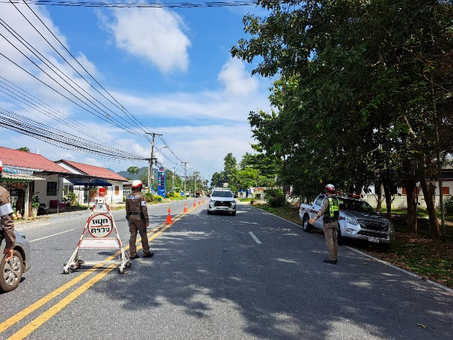
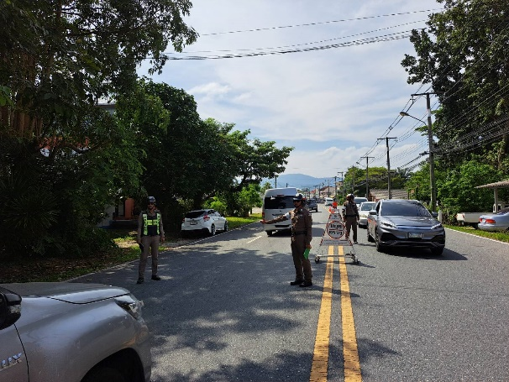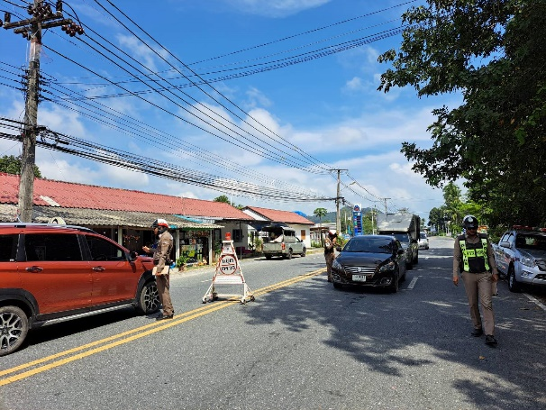

สภ.ขนอม ภ.จว.นครศรีธรรมราช วันที่ 13 เดือน ธันวาคม พ.ศ.2566 เวลา 10.00-12.00 น. ภายใต้อํานวยการของ พ.ต.อ.กิตติศักดิ์ รามสวัสดิ์ ผกก.สภ.ขนอม ควบคุมการปฏิบัติโดย พ.ต.ท.ปฏิภาณ ไชยรักษ์ รอง ผกก.ป.สภ.ขนอม มอบหมายให้ พ.ต.ท.นิกร แก้วเนิน สวป.สภ.ขนอม หน.ชุดปฏิบัติการ และ ร.ต.อ.ชัยรัตน์ คชินทรโรจน์ รอง สว.จร. สภ.ขนอม รอง หน.ชุดปฏิบัติการ พร้อมด้วยเจ้าหน้าที่ตำรวจจราจร สภ.ขนอม จำนวน 4 นาย รวมทั้งหมด จำนวน 6 นาย ปฏิบัติหน้าที่ตั้งจุดตรวจเพื่อกวดขันวินัยจราจรและป้องกันอาชญากรรม ตามแผนการขออนุมัติตั้งจุดตรวจในระบบ TPCC มีผลการปฏิบัติดังนี้ ผลการปฏิบัติในระบบแพลทฟอร์ม ขับดี-police ผลการปฏิบัติ ดังนี้
1. ขับรถไม่สวมหมวกนิรภัย จำนวน 3 ราย
1. ขับขี่รถไม่มีใบอนุญาตขับรถ(ไม่มี/ไม่แสดง/สิ้นอายุ) จำนวน 6 ราย
3. ใช้รถที่ขาดการจดต่อเสียภาษีประจำปี จำนวน 2 ราย
รวมทั้งหมด 11 ราย
*****************************************

ภาพประกอบ ร.ต.อ.ชัยรัตน์ คชินทรโรจน์ รอง สว.จร.สภ.ขนอม หน.ชุดปฏิบัติการ พร้อมด้วยเจ้าหน้าที่ตำรวจจราจร สภ.ขนอม ออกอำนวยความสะดวกด้านการจราจรเนื่องในช่วงเทศกาลวันคริสมาสต์ ให้กับคณะบุคคลที่ออกแจกของให้กับเด็กนักเรียนตามโรงเรียนต่างๆ ในพื้นที่รับผิดชอบ สภ.ขนอม อ.ขนอม จว.นครศรีธรรมราช

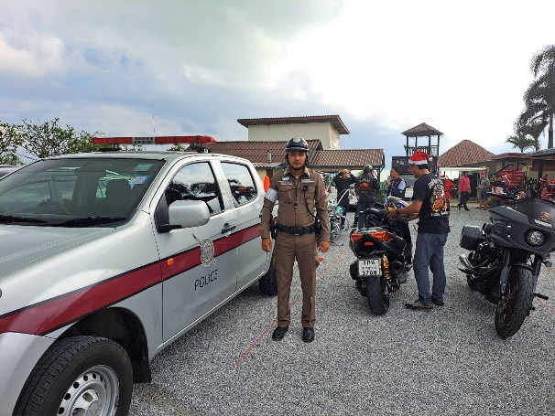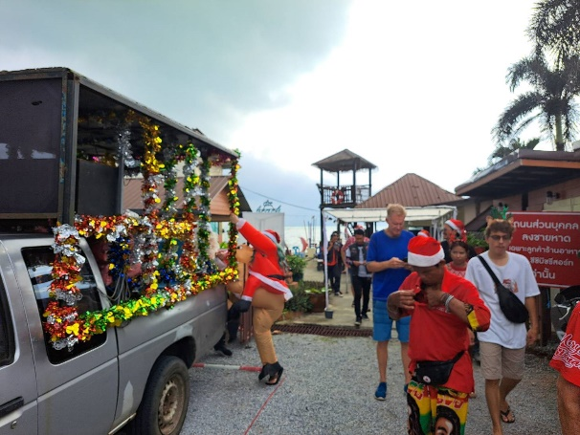
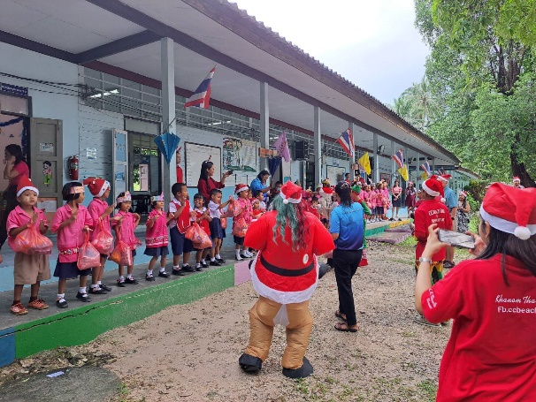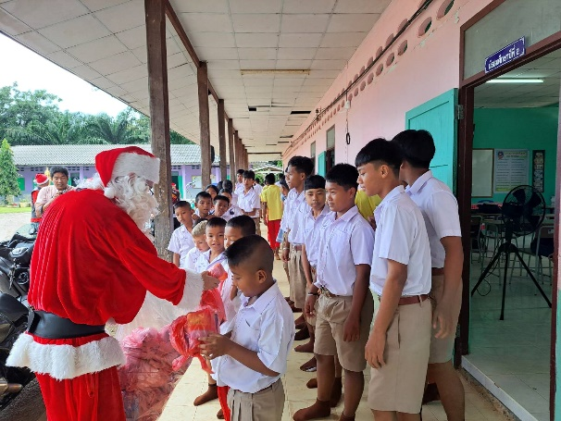

สภ.ขนอม ภ.จว.นครศรีธรรมราช วันที่ 15 เดือน ธันวาคม พ.ศ.2566 เวลา 09.00-14.00 น. ภายใต้อํานวยการของ พ.ต.อ.กิตติศักดิ์ รามสวัสดิ์ ผกก.สภ.ขนอม ควบคุมการปฏิบัติโดย พ.ต.ท.ปฏิภาณ ไชยรักษ์ รอง ผกก.ป.สภ.ขนอม มอบหมายให้ พ.ต.ท.นิกร แก้วเนิน สวป.สภ.ขนอม สั่งการให้ ร.ต.อ.ชัยรัตน์ คชินทรโรจน์ รอง สว.จร.สภ.ขนอม หน.ชุดปฏิบัติการ พร้อมด้วยเจ้าหน้าที่ตำรวจจราจร สภ.ขนอม ออกอำนวยความสะดวกด้านการจราจรเนื่องในช่วงเทศกาลวันคริสมาสต์ ให้กับคณะบุคคลที่ออกแจกของให้กับเด็กนักเรียนตามโรงเรียนต่างๆ ในพื้นที่รับผิดชอบ สภ.ขนอม อ.ขนอม จว.นครศรีธรรมราช

*****************************************

